**DOCUMENTO DE REQUISITOS**

|  |  |  |  |
| --- | --- | --- | --- |
| VERSÃO | DESCRIÇÃO | RESPONSÁVEL | DATA |
| 00 | Criação do documento | Fábio Lippi | 26/03 |
| 01 | Alteração nos descritivos | Lucas moreira | 07/04 |
| 02 | Alteração nos descritivos | Eduardo Lima | 26/04 |

**ÍNDICE**

1. INTRODUÇÃO...........................................................................................................2

1.1. Propósito do documento.........................................................................2

1.2. Declaração de Visão..............................................................................2

1.3. Justificativa do software.........................................................................2

1.4. Objetivos do software.............................................................................2

2. DESCRIÇÃO GERAL.........................................................................................3

2.1. Perspectiva do software.........................................................................3

2.2. Atores do software..................................................................................3

2.3. Funções do software..............................................................................3

2.4. Relação Atores e Funções.....................................................................3

2.5. Arquitetura e Tecnologia.........................................................................3

3. CASOS DE USO E CENÁRIOS.........................................................................4

3.1. Diagrama de Casos de Uso...................................................................4

3.2. Narrativas de Casos de Uso...................................................................4

3.3. Diagrama de Atividades..........................................................................4

4. REQUISITOS.....................................................................................................5

4.1. Requisitos Funcionais............................................................................5

4.2. Requisitos Não Funcionais.....................................................................5

4.3. Priorização dos Requisitos.....................................................................5

5. PROTÓTIPOS DAS TELAS...............................................................................6

6. CONSIDERAÇÕES FINAIS...............................................................................7

**1. INTRODUÇÃO**

**1.1. Propósito do documento**

O propósito deste documento é detalhar os requisitos funcionais e não funcionais, casos de uso, diagramas e outros aspectos essenciais para o desenvolvimento do site da academia.

**1.2. Declaração de Visão**

Prover aos usuários da academia uma plataforma digital que permite acompanhar seus treinos, interagir com treinadores, registrar resultados, pagar mensalidades e visualizar modalidades esportivas disponíveis.

**1.3. Justificativa do software**

O software visa a melhorar a experiência do cliente, aumentar a eficiência do atendimento e facilitar a gestão financeira e operacional da academia.

**1.4. Objetivos do software**

Agilidade e praticidade: Permitir que os usuários acessem informações e serviços de maneira rápida e eficiente.

Visibilidade: Melhorar a transparência das operações e dos serviços oferecidos pela academia.

Facilitar o atendimento: Oferecer canais de comunicação direta com os treinadores e equipe administrativa.

Praticidade para o usuário: Tornar a navegação intuitiva e as funcionalidades acessíveis.

Facilidade de divulgação: Criar meios para que a academia promova suas atividades e modalidades esportivas de forma eficaz.

**2. DESCRIÇÃO GERAL**

**2.1. Perspectiva do software**

O sistema é um portal online que serve como ponto de contato principal entre a academia e seus clientes, permitindo a gestão de treinos, interação com profissionais, e administração financeira.

**2.2. Atores do software**

Funcionários: Treinadores e equipe administrativa que gerenciam os treinos e interagem com os clientes.

Clientes: Usuários da academia que utilizam o sistema para gerenciar seus treinos e pagamentos.

Agentes Administrativos: Responsáveis pela gestão financeira e operacional do sistema.

**2.3. Funções do software**

Gerenciamento de treinos: Criação e acompanhamento de planos de treino.

Comunicação: Chat em tempo real entre clientes e treinadores.

Pagamentos: Processamento de mensalidades e planos.

Relatórios: Geração de relatórios de desempenho e financeiros.

Agendamento: Marcação de aulas e sessões com treinadores.

**2.4. Relação Atores e Funções**

Funcionários: Gerenciar e atualizar planos de treino, responder a consultas via chat.

Clientes: Acompanhar treinos, interagir com treinadores, registrar resultados, efetuar pagamentos.

Financeiro: Monitorar pagamentos, gerar relatórios financeiros.

**2.5. Arquitetura e Tecnologia**

O sistema será desenvolvido utilizando uma arquitetura de três camadas, com HTML, CSS e JavaScript no Front-end, PHP para o Back-end e MySQL como banco de dados. Será projetado para ser responsivo e acessível em diferentes dispositivos.

**3. CASOS DE USO E CENÁRIOS**

**3.1. Diagrama de Casos de Uso**

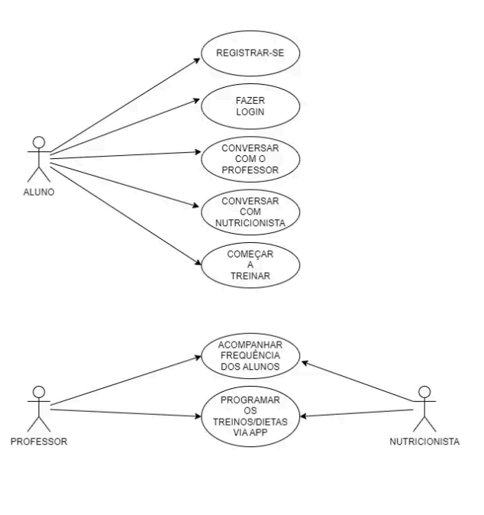

**3.2. Narrativas de Casos de Uso**

UC01 - Registrar Treino: O cliente seleciona um plano de treino, registra os exercícios realizados e salva as informações.

UC02 - Chat com Treinador: O cliente inicia uma conversa com o treinador, faz perguntas sobre o treino e recebe orientações.

**3.3. Diagrama de Atividades**

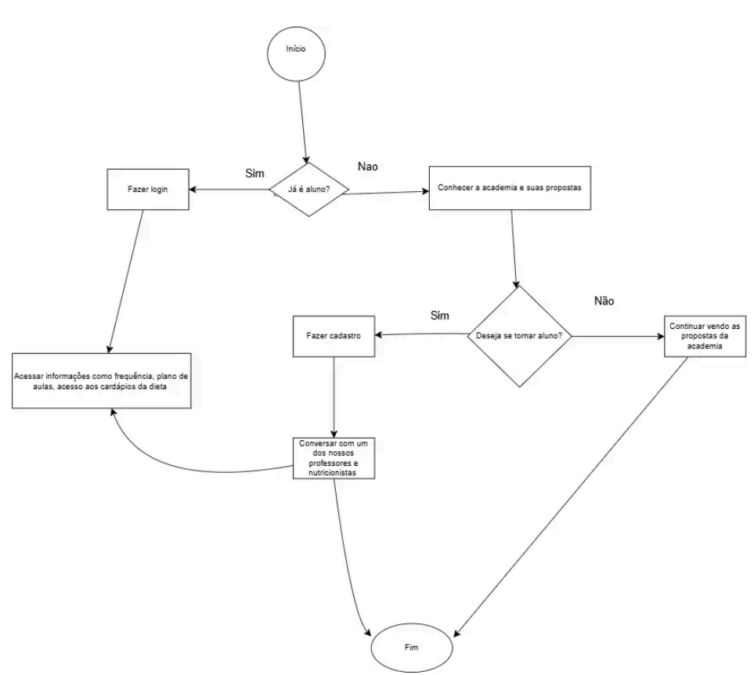

**4. REQUISITOS**

**4.1. Requisitos Funcionais**

O sistema deve permitir que o cliente registre e acompanhe seus treinos.

O sistema deve fornecer um chat em tempo real entre clientes e treinadores.

O sistema deve processar pagamentos de mensalidades e planos.

**4.2. Requisitos Não Funcionais**

Desempenho: O sistema deve responder às solicitações dos usuários em até 2 segundos.

Segurança: O sistema deve criptografar dados sensíveis, como informações de pagamento.

Usabilidade: A interface do usuário deve ser intuitiva e fácil de navegar.

Compatibilidade: O sistema deve ser acessível em dispositivos móveis e desktops.

**4.3. Priorização dos Requisitos**

Classificar os requisitos por prioridade (alta, média, baixa) para ajudar na implementação.

**5. PROTÓTIPOS DAS TELAS**

Tela de login.

Dashboard do cliente.

Tela de chat com treinador.

Tela de pagamento.

**6. CONSIDERAÇÕES FINAIS**

O objetivo deste documento de requisitos é fornecer uma base sólida e detalhada para o desenvolvimento de um sistema de gestão da academia. Aqui estão alguns pontos importantes e pensamentos sobre o processo de documentação:  
  
O documento aborda todos os aspectos importantes, incluindo requisitos funcionais e não funcionais, casos de uso e arquitetura tecnológica do sistema.  
Ao longo do desenvolvimento, um índice detalhado facilita a navegação e a consulta.  
Combinação com os objetivos do negócio:  
  
  
**Requisitos Claros:**

A especificação detalhada dos requisitos funcionais garante que as funcionalidades principais esperadas do sistema sejam atendidas.   
A priorização dos requisitos ajuda a direcionar o desenvolvimento, focando inicialmente nos aspectos mais significativos.

**Desenho de Casos de Uso:**   
  
Os casos de uso e suas histórias mostram como o sistema interage com os usuários. Isso é essencial para entender o fluxo de operações e a lógica do sistema.   
Para cobrir todos os cenários de uso previstos, os diagramas de casos de uso e atividades devem ser expandidos.

**Arquitetura de TI:**   
  
Uma arquitetura de três camadas que usa tecnologias populares como HTML, CSS, JavaScript, PHP e MySQL garante uma base robusta e escalável para o sistema.   
O foco de um design conforme o projeto avança e surgem novos requisitos, este documento deve ser considerado um documento vivo e sujeito a revisões e atualizações.   
Para manter o sistema relevante e eficiente, é necessário coletar e se adaptar às mudanças no mercado e às novas tecnologias.   
Os próximos passos são:   
  
seguindo com a criação de protótipos de telas abrangentes e a realização de sessões de validação com os stakeholders.   
Planejar a gestão de riscos e o cronograma do projeto para garantir que todos os recursos sejam acessíveis.